НЕВРОЛОГІЯ. ОРГАНИ ЧУТТЯ
ЗАНЯТТЯ № 5
Тема: АНАТОМІЯ головного мозку (кінцевий мозок, підкіркові ядра).
Мета заняття: вивчити будову головного мозку, форму, відділи й функції; вивчити оболонки головного мозку, внутрішню будову великих півкуль (сіру та білу речовини).
Матеріал для заняття: препарати головного мозку, розбірні моделі мозку, таблиці, схеми, атласи, презентації.
Вивчити: розвиток (ембріогенез) головного мозку; поділ головного мозку на частини; загальну будова кінцевого мозку, поверхні, частини; будова кори півкуль головного мозку; будову білої речовини півкуль головного мозку; будову базальних ядер.
Знати: частини головного мозку; онтогенетичні стадії розвитку головного мозку; склад кінцевого мозку; борозни і звивини верхньобічної, медіальної і нижньої поверхонь півкуль головного мозку; кіркові центри аналізаторів (аналізатори у вузькому розумінні слова), вчення І.П.Павлова про динамічну локалізацію функцій в корі головного мозку; бічні шлуночки; складові частини, зв'язки і функцію нюхового мозку, базальних ядер і лімбічної частки; будову білої речовини півкуль головного мозку.
Уміти: уміти показувати на таблицях, муляжах: поверхні, краї, полюси, частки півкуль; борозни і закрутки верхньобічної поверхні півкуль головного мозку; борозни і закрутки верхньолатеральної поверхні півкулі головного мозку; ядра аналізаторів верхньолатеральної ділянки кори; борозни і закрутки медіальної поверхні півкуль головного мозку; борозни і закрутки нижньої поверхні півкуль головного мозку; лімбічну кору; мозолисте тіло; склепіння; передню спайку мозку; прозору перегородку; огорожу; складові частини сочевицеподібного ядра; мигдалеподібне тіло; крайню, зовнішню, внутрішню капсули; бічні шлуночки: передні роги (їх стінки), задні роги (їх стінки), нижні роги (їх стінки), центральну частину (її стінки); локалізацію кіркових центрів провідних шляхів; проекцію провідних шляхів у передньому, боковому і задньому канатиках; уміти порівнювати оболонки головного мозку та спинного мозку.
Необхідні базисні знання та вміння: Для вивчення цієї теми знати матеріали лекцій.
Вид заняття: лабораторна робота
Тривалість заняття: – 6 години
Структура заняття.
1.етап - організаційний.
Демонстрація викладачем питань теми даного заняття. Перевірка готовності до заняття (зовнішній вигляд, відмітка присутніх)
2.ознайомлення студентів зі змістом заняття. Виклад вузлових моментів теми.
3 Перевірка домашнього завдання (контрольні питання, тести)
- Анатомічна будова середнього мозку, межі, функція.
- Складові частини середнього мозку.
- Внутрішня будова середнього мозку.
- Поділ проміжного мозку.
- Анатомічна та внутрішня будова таламуса, епіталамуса, гіпоталамуса та метаталамуса.
- Анатомічна та внутрішня будова гіпофіза, функція.
- Стінки ІІІ шлуночка.
- Що входить до складу проміжного мозку?
- З яких частин складається ділянка зорового горба?
- Яка зовнішня будова зорового горба?
- Яка внутрішня будова зорового горба?
- Які поверхні розрізняють у зоровому горбі?
- Які топографічні взаємовідносини між зоровим горбом і сусідніми структурами?
- Що являє собою зоровий горб в функціональному відношенні?
- Які структури відносять до епіталамуса?
- Які структури відносять до метаталамуса?
- На які частини поділяють гіпоталамус?
- Які структури відносять до переднього відділу гіпоталамуса?
- Які структури відносять до заднього відділу гіпоталамуса?
- Яка будова і функція сірого горба?
- Що таке гіпоталамо-гіпофізарна нейросекреторна система?
- Похідним якого мозкового пухиря є третій шлуночок?
- Через що третій шлуночок з’єднується з іншими шлуночками мозку?
- Які стінки розрізняють у третьому шлуночку?
- Чим утворена передня стінка третього шлуночка?
- Чим утворена верхня стінка третього шлуночка?
- Чим утворена нижня стінка третього шлуночка?
- Чим утворена задня стінка третього шлуночка?
- Чим утворені бічні стінки третього шлуночка?
- Які закутки розрізняють у третього шлуночку?
Самостійна робота студентів під керівництвом викладача на анатомічних препаратах
Завдання 1. Знайти по таблицям, муляжам, моделям складові частини кінцевого мозку, поверхні і частки великих півкуль кінцевого мозку.
Завдання 2. Знайти по таблицям, муляжам, моделям і вивчити борозни і звивини на верхньолатеральній, медіальній та нижній поверхні півкуль.
Завдання 3. Вивчити по таблицям, муляжам, моделям локалізацію центрів I та ІІ сигнальних систем. Знайти по таблицям, муляжам, моделям частини нюхового мозку.
Завдання 4. Знайти та вивчити по таблицям, муляжам, моделям базальні ядра. Знайти капсули кінцевого мозку.
Завдання 5. Вивчити білу речовину великих півкуль. Вивчити асоціативні, комісуральні та проекційні волокна. Знайти по таблицям, муляжам, моделям частини склепіння
Завдання 6. Знайти по таблицям, муляжам, моделям і вивчити бічні шлуночки. Вивчити шляхи відтоку ліквору.
Завдання 7. Вивчити будову лімбічної системи, його складові частини. Вивчити зв'язки лімбічної системи. Вивчити функції лімбічної системи.
Завдання 8. Знайти по таблицям, муляжам, моделям розташування ретикулярної формації. Вивчити зв'язки ретикулярної формації. Вивчити функції ретикулярної формації.
Завдання 9. За допомогою таблиць, атласів, підручників заповнити таблиці.
Таблиця 1
Онтогенез головного мозку
Відділи | З якого мозкового міхура утворений | В утворені якого шлуночка бере участь | Над яким відділом розміщується | Закономірності розміщення сірої та білої речовини
Довгастий

Міст

Мозочок

Середній мозок

Проміжний мозок

Кінцевий мозок

Таблиця 2.
Центральна нервова система
Відділи | Біла речовина | Сіра речовина (центри) |  |  |  | Зв'язок з рецепторами та ефекторами
Відділи | Біла речовина | Вид | Сенсорні | Рухові соматичні | Рухові вегетативні | Зв'язок з рецепторами та ефекторами
Спинний мозок |  |  |  |  |  | 31 пара СМН
Довгастий

Міст

Мозочок

Середній мозок

Проміжний мозок

Кінцевий мозок

Таблиця 3.
Локалізація функцій в корі великих півкуль
Частка півкуль | Відчуття | Основні мовні центри
Частка півкуль | Відчуття | Назва центру | Функції
Лобова

Тім’яна

Скронева

Потилична

Лімбічна

Завдання 10. Зробити підписи до малюнків
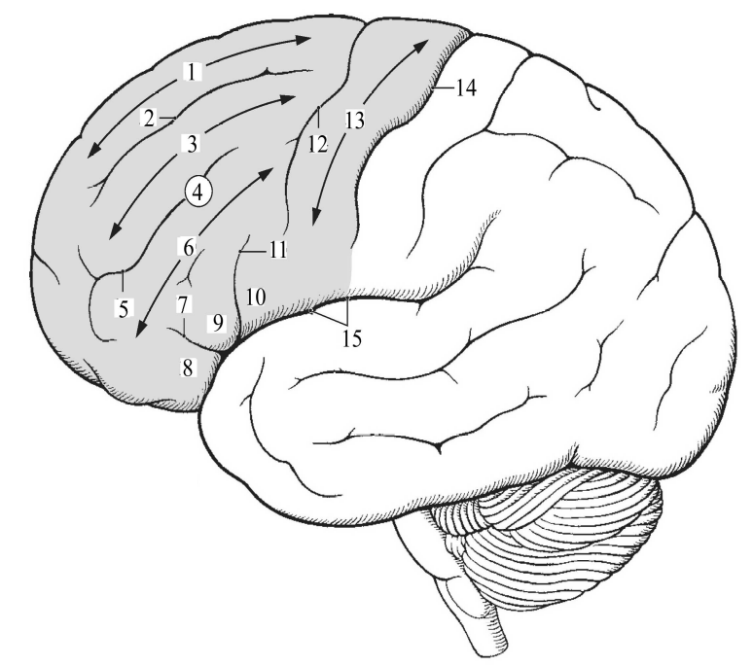 | Рис 1. Борозни та звивини півкуль головного мозку. (латеральна поверхня).
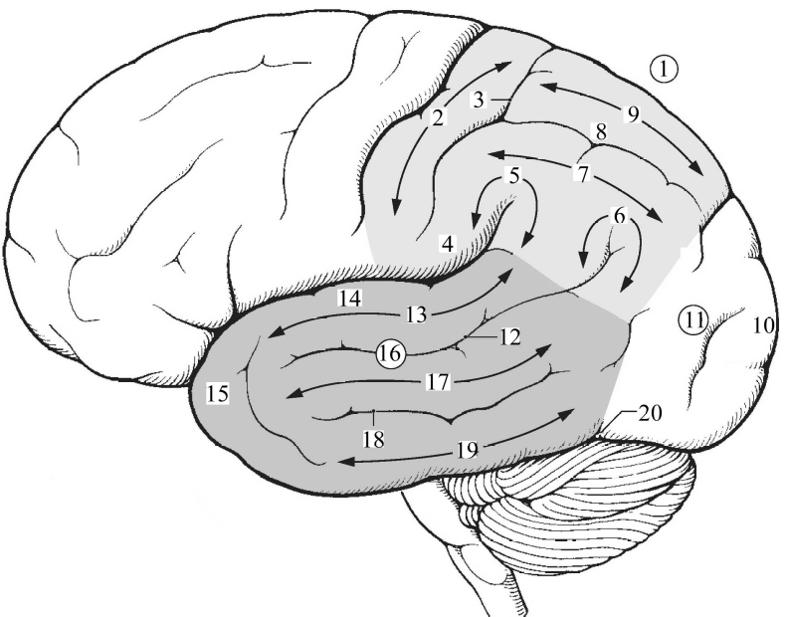 | Рис 2. Борозни та звивини півкуль головного мозку. (латеральна поверхня).
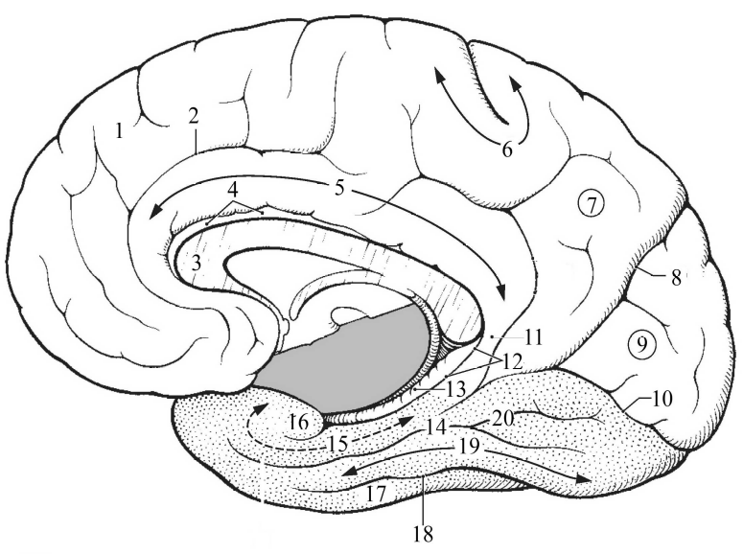 | Рис 3. Борозни та звивини півкуль головного мозку (медіальна поверхня).

